ΕΚΦΕ ΑΡΓΟΛΙΔΑΣ

AΣ ΑΝΑΦΛΕΞΟΥΜΕ ΤΟ ΝΕΡΟ ΧΩΡΙΣ ΦΩΤΙΑ

Γεμίζουμε ένα ποτήρι ενός λίτρου μέχρι τα 3/4 με νερό. Τοποθετούμε στην επιφάνεια του νερού ένα κομμάτι διηθητικό χαρτί (3cm x 3 cm ) . Πάνω στο χαρτί ρίχνουμε σταγόνες φαινολοφθαλεΐνης και στη συνέχεια τεμάχιο νατρίου μεγέθους μεγάλης φακής. Το νάτριο αντιδρά με το νερό σύμφωνα μα την αντίδραση:
2Nα + 2Η₂Ο → 2ΝαΟΗ + Η₂↑ + Q
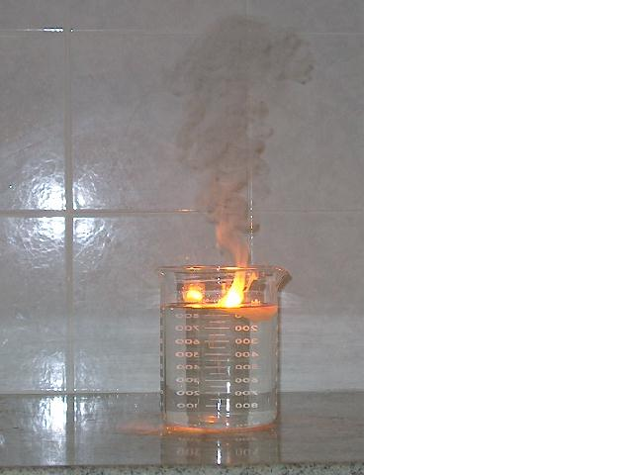

EΡMHNEIA
Η αντίδραση είναι βίαιη και ισχυρά εξώθερμη με αποτέλεσμα την ανάφλεξη του παραγόμενου υδρογόνου.
Παράλληλα το χαρτί και η γύρω περιοχή βάφεται κόκκινο λόγω της σχηματιζόμενης βάσης του υδροξειδίου του νατρίου και την αλλαγή χρώματος της φαινολοφθαλεΐνης στην αλκαλική περιοχή.

